offsetWidth，scrollWidth，clientWidth介绍

一、HTMLElement.offsetWidth、HTMLElement.offsetHeight
offsetWidth = boder + padding + 元素的css宽度 + 垂直滚动条的宽度（如果有的话）
offsetHeight = boder + padding + 元素的css高度 + 水平滚动条的高度（如果有的话）
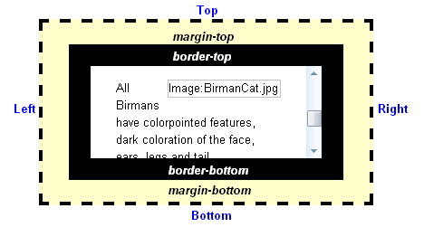
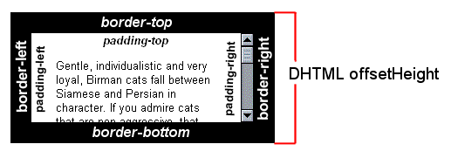

二、Element.scrollWidth、Element.scrollHeight
scrollWidth：在不出现滚动条的情况下，浏览器渲染元素所需要的宽度。包括padding，不包括border和margin
scrollHeight：在不出现滚动条的情况下，浏览器渲染元素所需要的高度。包括padding，不包括border和margin
在没有滚动条的情况下，scrollWidth等于clientWidth，scrollHeight等于clientHeight
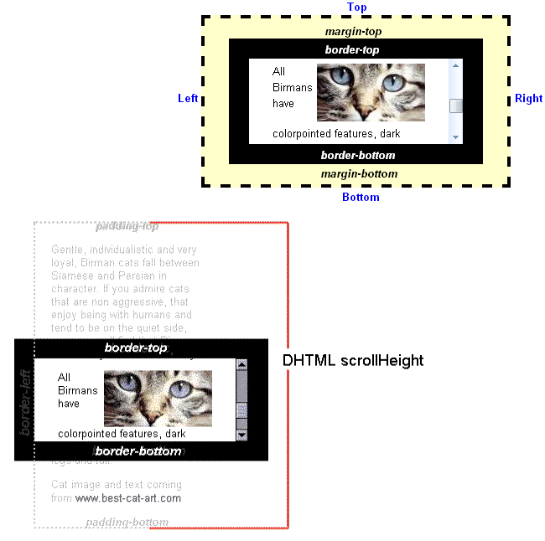

三、Element.clientWidth、Element.clientHeight
clientWidth：元素的内部宽度，包括padding，不包括垂直滚动条的宽度及border、margin
clientHeight：元素的内部高度，包括padding，不包括水平滚动条的高度及border、margin

四、Element.getBoundingClientRect
1、将Element.getClientRects集中到一起，返回一个Rect
2、同样包含top、bottom、left、right属性（浮点值）。
3、各个维度都是相对当前窗口的左上角的像素值，即使页面进行了滚动。

五、Element.getClientRects
1、返回ClientRect集合，每个ClientRect对象包含top、bottom、left、right属性（整数）。
2、各个维度都是相对当前窗口的左上角的像素值，即使页面进行了滚动。

六、window.outerWidth、window.outerHeight
返回整个浏览器窗口的宽度、高度。包括边框、地址栏、工具栏等等，如下：
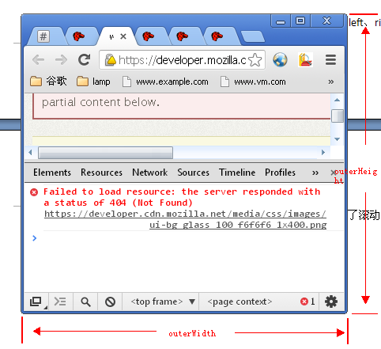

七、window.innerWidth、window.innerHeight
1、浏览器内部宽高，包括滚动条，不包括浏览器自身的边框
